Prozessbeschreibung zum Thema Zeiterfassung:

- Zeiterfassung Leistungsnachweis
- Der Mitarbeiter erhält in Epos Online einen Auftrag der ihm von der Dispo zugeteilt wird. Die Zeiten für den Auftrag beim Kunden, werden vorerst von der Dispo vorgegeben. Sobald der Auftrag vom Mitarbeiter angenommen wird, können die genauen Zeiten die er tatsächlich beim Kunden ist, erfasst werden. Je nach Stellenbezeichnung (Kran/LKW/BF) erfolgt die Erfassung unterschiedlich z.B.: die Kranfahrer müssen den Auf- und/oder Abbau des Krans zusätzlich miterfassen. Nach Einsatzende muss der Kunde den Leistungsnachweis für den Kranfahrer unterschreiben und bestätigt somit die Zeiten.
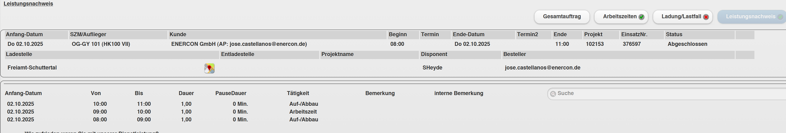

- Zeiterfassung Arbeitszeit - manuelle Ergänzung
- Nachdem der Leistungsschein unterschrieben ist, geht der Mitarbeiter auf den Reiter ‚Arbeitszeiten‘. Die Zeiten können exakt vom Leistungsschein übernommen werden, jedoch auch komplett manuell erfasst werden. Die Übernahme vom Leistungsnachweis ist oft nicht ganz korrekt, da hier keine An- und Abfahrt erfasst ist. Für die Arbeitszeit reicht es im Gegensatz zum Leistungsschein aus, wenn einfach Beginn/Ende und je nach dem die Pause eingetragen wird. Hierfür sind die Tätigkeiten (Auf/Abbau des Krans etc.) welche über den Tag ausgeübt werden nicht relevant.
- Manuelle Nachträge bzw. Änderungen sind möglich, solange der Mitarbeiter den Auftrag noch nicht abgeschlossen hat. Dies macht der Mitarbeiter ebenfalls in der Maske, sobald alles erledigt ist.
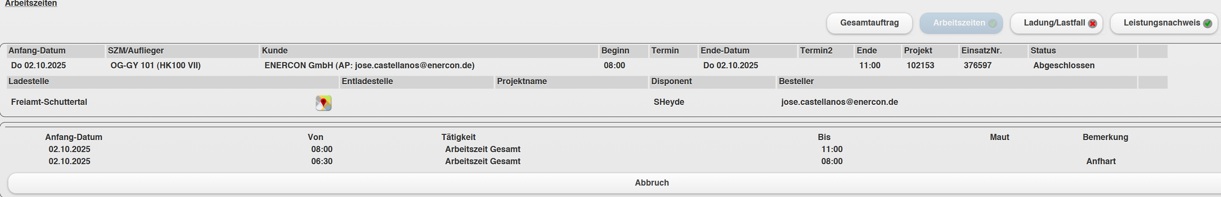

- Sobald der Mitarbeiter keinen zugeordneten Auftrag hat, muss ein Betriebshof-Rapport mit Betriebshof innerhalb oder außerhalb geschrieben werden.
- Dieser sollte normalerweise von der Dispo bis zum Mittwoch der Folgewoche freigegeben werden.
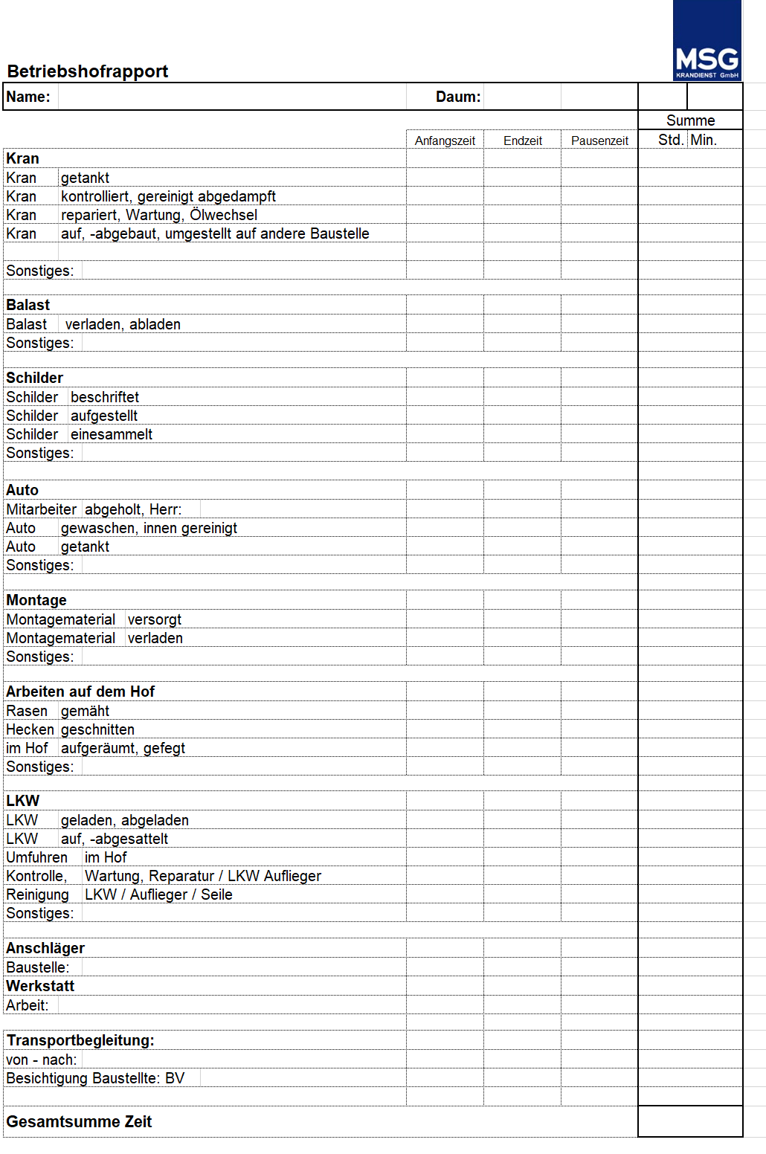

- Genehmigung/Prüfung
- Wochenberichte werden in der Personalabteilung ausgedruckt und genau geprüft:
  - Bei Mitarbeitern mit ungewöhnlichen Arbeitszeiten, wird eine Plausibilitätsprüfung nach Fahrzeug (z.B. in LostnFound/Fahrtenbuch) durchgeführt. Fahrtzeiten und Kundeninformationen (Leistungsnachweis) werden mit den Wochenberichten verglichen (z.B. wann war Beginn des Auftrags, wann war der Mitarbeiter auf dem Hof, wie lange ist die Fahrtdauer zum Kunden etc.). Je nach Abweichungen werden die Stunden des Mitarbeiters angepasst. Pausen werden ebenfalls angepasst z.B. wenn der Kunde eine Pause schreibt und der Mitarbeiter nicht. Teilweise werden die Kollegen auch untereinander verglichen, falls sie den gleichen Auftrag haben jedoch unterschiedliche Zeiten schreiben.
- Unklare Einträge werden ggf. mit dem Mitarbeiter/ der Dispo besprochen.
- Pro Tag wird ebenfalls geprüft, ob Spesen bezahlt werden und je nach Vereinbarung doppelte oder einfache Spesen.
- Zusätzlich wird pro Wochenbericht je nach Stellenbezeichnung geschaut, wer beim Auf- und/oder Abbau des Krans geholfen hat, da auch diese Kollegen (BF-Fahrer) separat eine Erschwerniszulage erhalten.
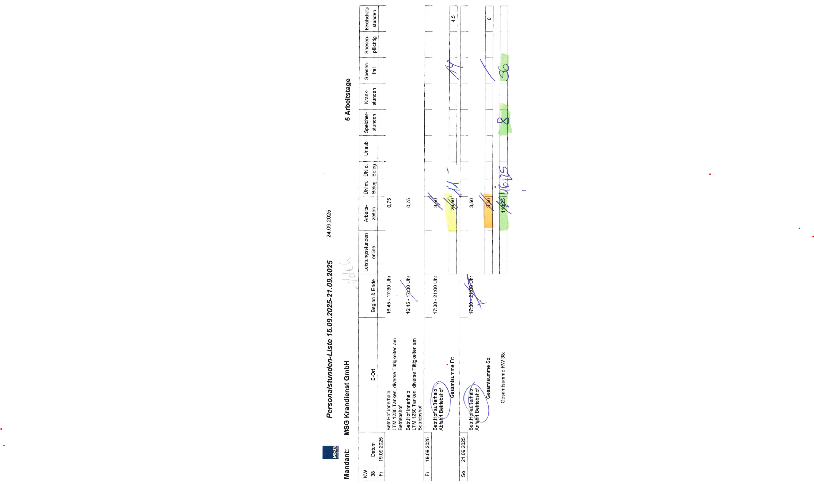

- Erfassungstabelle
- Wochenberichte werden mit den geprüften und angepassten Stunden pro Tag zusammengerechnet, sodass die Wochensumme in die Lohnerfassungstabelle manuell eingetragen werden kann. Hierzu werden ebenfalls Urlaub- und Speicherstunden, sowie Spesen und Erschwerniszulagen eingetragen.
- Zusätzlich wird der Kalender (ELO) mit Urlaub oder Krankheit gefüllt bzw. ergänzt.
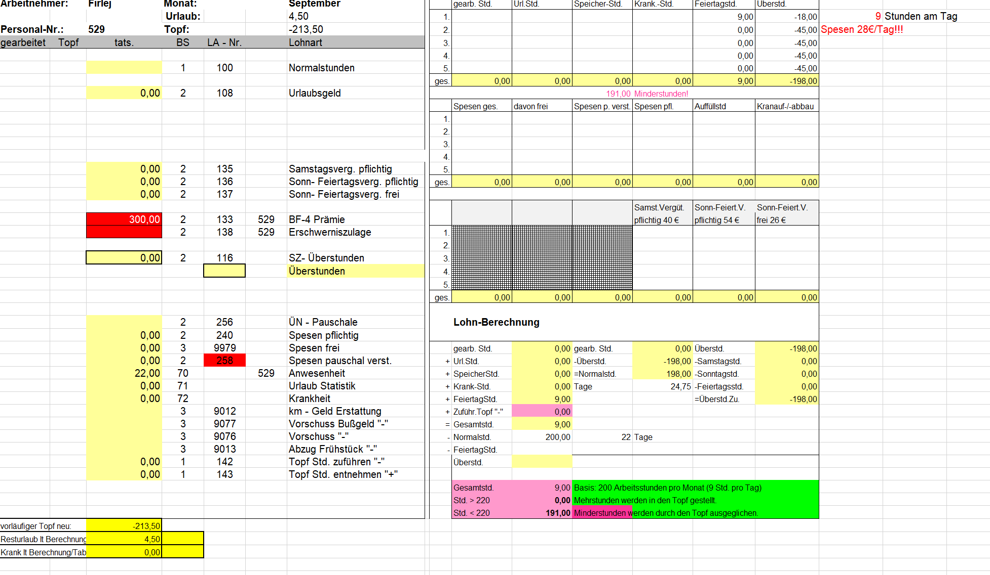

- Fertigstellung vor dem Export
- Stunden werden je nach Vereinbarung (Monatsstunden/Stundenauszahlung etc.) manuell angepasst.
  - Bei Gehaltsempfängern muss auf die Minusstunden geachtet werden. Falls Minusstunden vorhanden sind, müssen diese ausgeglichen bzw. von den Überstunden genommen und somit aufgefüllt werden.
  - Bei Lohnempfängern werden die Stunden, je nach Überstunden, im jeweiligen Monate auf dem Zeitkonto angesammelt oder auch ausbezahlt. Das Zeitkonto sollte immer mit 80h gefüllt sein, alles darüber hinaus wird ausbezahlt.
  - In die Erfassungstabelle kommen ebenfalls sämtliche Prämien, Abzüge von Vorschüssen oder Bußgeldern, sowie Zulagen (Nachtschicht, Sonn- und Feiertage, Erschwerniszulagen etc.)

- Export in Lodas

- Wenn die Erfassungstabelle komplett aufgearbeitet wurde, kann sie exportiert werden.

